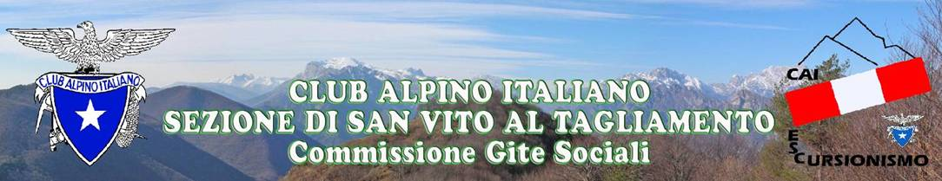

domenica 29 agosto
MONTE CRETA FORATA - mt. 2462
Dolomiti Pesarine - Sappada
Le Dolomiti Pesarine sono un gruppo montuoso delle Alpi Carniche, di conformazione dolomitica, poste tra il comune di Prato Carnico e quello di Sappada. La Creta Forata è un massiccio compreso in questo gruppo ed é uno degli angoli più belli delle Alpi Carniche grazie al contrasto fra i verdi prati e le belle pareti sovrastanti. Il monte con i suoi 2462 m. è la cima più elevata del gruppo, si innalza isolata a forma di poderoso crestone e prende il nome da un curioso foro naturale. L'escursione è molto piacevole poichè permette la salita su una montagna di tipo dolomitico senza presentare difficoltà rilevanti.
Dalla sua vetta superbo è il panorama che si può ammirare tutt'intorno e sulla Val Pesarina e la vallata di Sappada.
Avvicinamento: da Tolmezzo a Villa Santina dove si imbocca la SR355 fino a giungere a Cima Sappada dove si parcheggiano le auto nei pressi della partenza della seggiovia del monte Siera (m. 1270).
Seguiremo i sentieri CAI 319 e 321 fino al rif. M.te Siera (m. 1618). Dal rifugio si prosegue sul sentiero CAI 321 con bel traverso sui Terrazzi del Prà Sartor che porta verso la base di Cima Dieci. Una larga colata detritica si supera con una svolta ed un tratto rinforzato ed un successivo traverso che porta sotto una parete rocciosa. Ci si alza sulla placca traversandola su una stretta ma solida cengia attrezzata, poi una leggera discesa e la risalita sino al bivio a 1890 m. A destra si rimonta in breve la fascia boschiva portandosi a mezza costa sul Vallone della Creta Forata. Un breve tratto in discesa e quindi in falsopiano fino al bivio con CAI 230 da sinistra. Si riprende a salire sensibilmente verso l’intaglio della forcella Creta Forata sino al successivo bivio a circa 2000 m, un centinaio di metri più sotto della forcella. Ora a sinistra per il CAI 323 si seguono i bolli che superano un pendio di sassi e ghiaie portandosi quasi a ridosso delle pareti. Si svolta a sinistra e si seguono gli ometti e la chiara traccia traversando lungamente sotto la cresta sommitale. Si rimonta una successiva dorsale ed il successivo aperto traverso, poi si supera una breve quanto facile paretina appigliata (I°-) rimontando ancora una risalita su ghiaie sopra un largo terrazzo. Si aggira a sinistra un marcato blocco roccioso e con traversi sin sotto alcune placche, poi uno spigolo sopra una spaccatura e superate le ultime ghiaie si giunge alla soprastante aperta forcella con vista sulla Val Pesarina. A destra l’ultima breve risalita sul versante Sud che conduce in cresta sino alla vicina croce della Creta Forata (2462 m – ore 3.30'/4.00').

DISLIVELLO: mt. 1350
DIFFICOLTÁ: EE (un tratto attrezzato e passi di I° grado)
TEMPO INDICATIVO DI PERCORRENZA: ore 8:00
EQUIPAGGIAMENTO: da escursionismo in montagna + casco
CARTA TABACCO: n° 01
TRASPORTO: mezzi propri
CAPIGITA: Ugo Danelon e Ilario Morettin

Per partecipare alla gita è necessario iscriversi presso i Capigita o la segreteria della sezione, venerdì 27 agosto dalle ore 20.00 alle ore 21.00.
I Capigita si riservano la facoltà di apportare modifiche a quanto programmato qualora le condizioni meteo o di sicurezza lo richiedessero.

